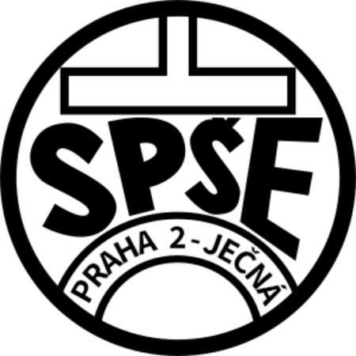

Název práce
(Dlouhodobá maturitní práce)

Jméno

rok

Anotace (Abstrakt)

Čestné prohlášení
Prohlašuji, že jsem maturitní práci na téma „xxx“ vypracoval samostatně a s použitím uvedené literatury a pramenů.

V Praze dne
…..…..…..…..

Poděkování
Nepovinné. Zde můžete napsat poděkování učitelů, mentorům, rodičů, a dalším….

Zadání
Zde vložte své zadání. V případě DMP vložte kopii schváleného zadání panem ředitelem.

Úvod

Obsah
První položka v obsahu by měl být úvod. Nadpisy by měly být číslované. Obsah se dá generovat. A má obsahovat vodící linky (tečky).
Zde je ukázka:
1 Úvod.....................................................................................................................6
2. Technický rozbor...................................................................................................7
2.1 Obecné informace .............................................................................................7
2.2 Hardware a konstrukce.......................................................................................7
2.2.1 Vstupní zařízení...............................................................................................7
2.2.2 Výstupní zařízení ............................................................................................8
2.2.3 Pohonné jednotky ..........................................................................................8
3. Realizace .........................................................................................................17
3.1 Zapojení.........................................................................................................17
3.2 Návrh PCB .....................................................................................................19
4. Návod k obsluze ..............................................................................................20
4.1 Spuštění ........................................................................................................20
4.2 Manuální ovládání ..........................................................................................21
5. Seznam použité literatury, zdrojů a obrázků........................................................23

Ekonomická rozvaha
popis konkurence, v čem je váš projekt lepší. Způsob propagace. Návratnost investic.

Vývoj

Rozbor (analýza)
autor podrobně rozebírá a hodnotí získané informace, data nebo literaturu související s tématem práce. Cílem rozboru je:
- Zhodnotit dostupné informace – například výsledky experimentů, průzkumů, nebo literatury.
- Identifikovat souvislosti a rozdíly – porovnat různé cesty, kterými si se při tvoření projektu vydat.

Návrh a implementace
Měla by obsahovat vše, co potřebuje čtenář, aby mohl váš projekt zopakovat či se z něj poučit, pokud bude dělat něco podobného.
Například
- Použité technologie.
- Návrh třeba plošného spoje, pouzdra
- Jak je program členěn,
- Popis jak probíhal vývoj.
- Počítám se tam i dokumentace v kódu, pokud nějaký je. Můžete přidat i schéma (vývoj. diagram či diagram tříd)
- Jak probíhalo testování. Popište 5 testovacích scénářů a jeho výsledky. Jeden ze scénářů bude i spuštění (nasazení aplikace).
- Odkaz na GIT apod.
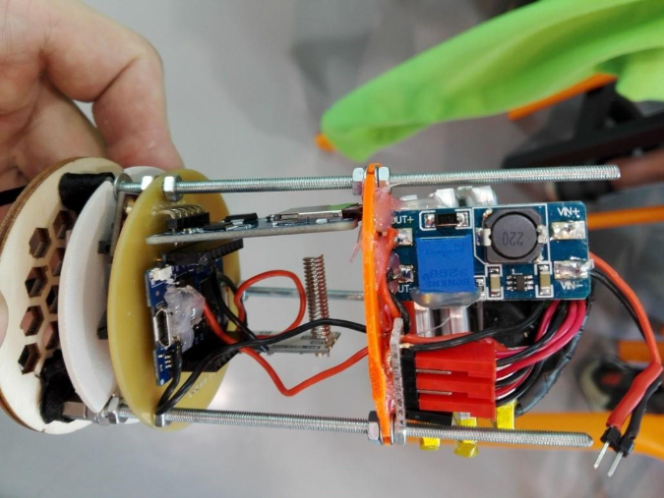
Obrázek 2 - Canast

Návod pro uživatele (k obsluze)
Jak se dá projekt nasadit, spustit. Co vše k tomu potřebuji.

Licence

Závěr čili zhodnocení vaší práce

Přílohy

Seznam obrázků a tabulek
Připomíná obsah. Obsahuje seznam obrázků a strany, kde je najdeme.

